**DOCUMENTACION**

Contenido

Manual de usuario 1

Funcionamiento del aplicativo 1

Pantalla de inicio 1

Pantalla de Registro de un nuevo producto. 4

Manual del operador 6

Funcionamiento de los microservicios creados. 6

Obtener productos 6

Búsqueda de un producto 6

Crear/Registrar Producto 7

Editar Producto 7

# Manual de usuario

## Funcionamiento del aplicativo

### Pantalla de inicio

En esta pantalla se visualizan todos los productos disponibles en el sistema, observando el nombre, SKU, imagen del producto, color y el estado. También cada producto presenta la opción de editarlo. Y se puede realizar una búsqueda de un producto por medio del SKU o el nombre.

Se puede observar la descripción del producto al interactuar con el mouse en la imagen del producto.

#### Búsqueda de un producto.

Se ingresa el texto a buscar ya sea el nombre del producto o el SKU, y en la parte inferior se muestran los productos que coincidan con el texto ingresado

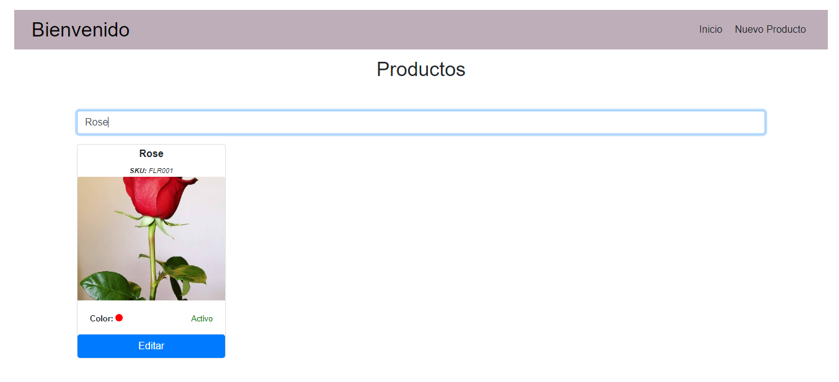

#### Editar un producto.

Presionamos el botón “editar” que aparece en el producto que deseamos modificar su información.

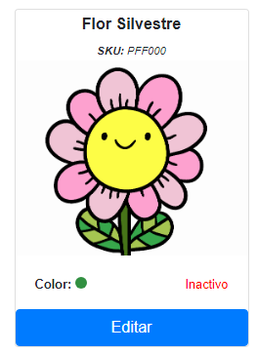

Aparecerá, un formulario que nos permitirá hacer la edición. En este caso cambiaremos el estado del producto a “activo”.

Una vez modificado el campo deseado, se visualizará una alerta para confirmar los cambios.

Aceptamos los cambios, y el sistema nos indicará que se actualizó el producto correctamente.

### Pantalla de Registro de un nuevo producto.

En esta pantalla se visualizará un formulario, similar al de edición previamente visto. Se llenan los campos descritos, entre ellos el sku, nombre, descripción, estado e imagen del producto.

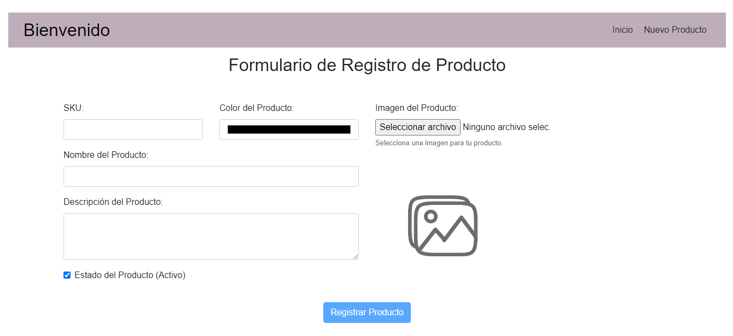

Al cargar una imagen, se podrá ver una vista previa de la misma antes de generar registrar el nuevo producto.

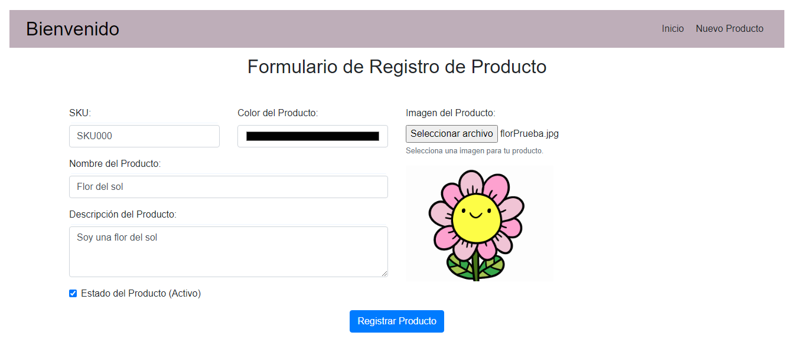

Al presionar el botón “registrar”, aparecerá una alerta de confirmación de los datos ingresados.

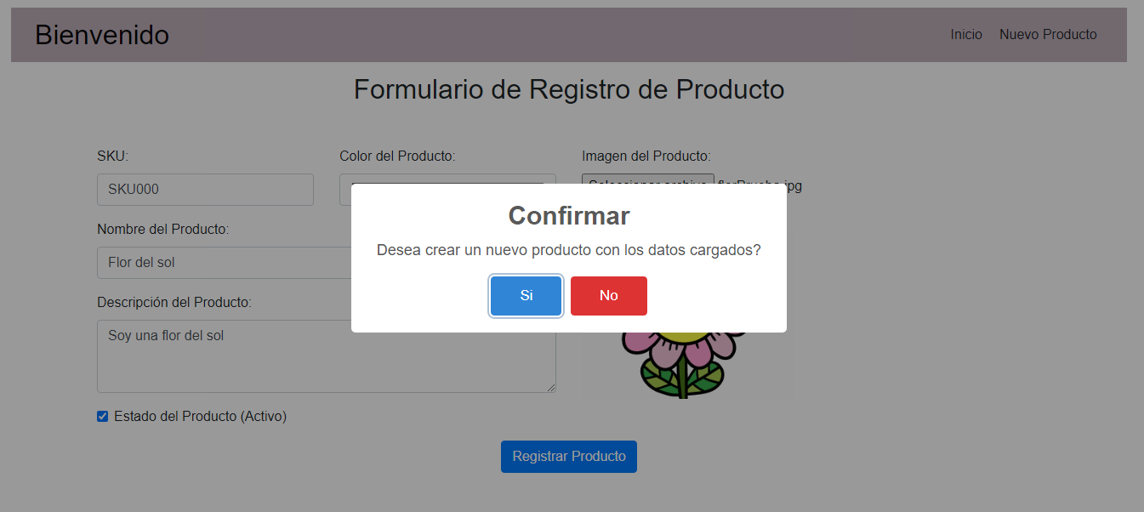

Aceptamos y se desplegará una alerta indicándonos que el producto se creó exitosamente.

# Manual del operador

## Funcionamiento de los microservicios creados.

Endpoint: <http://localhost/Back-Inventario/back/api/product_ws.php/products>

### Obtener productos

Para obtener todos los productos registrados accedemos al endpoint, mediando un método GET.

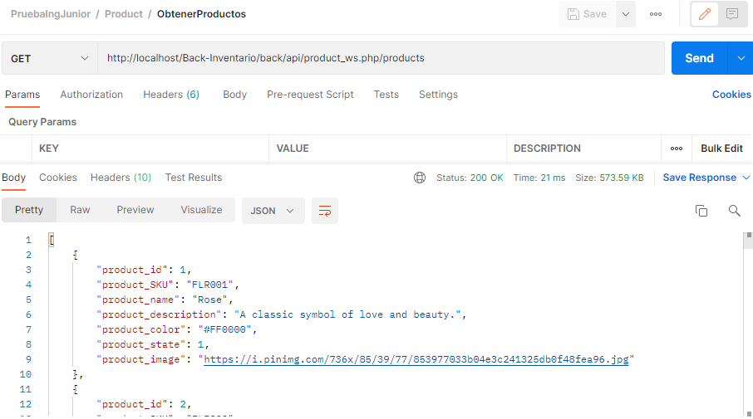

### Búsqueda de un producto

Para filtrar o buscar un producto accedemos al accedemos al endpoint mediante un método GET, configurando el parámetro data, donde enviaremos lo que queremos buscar.

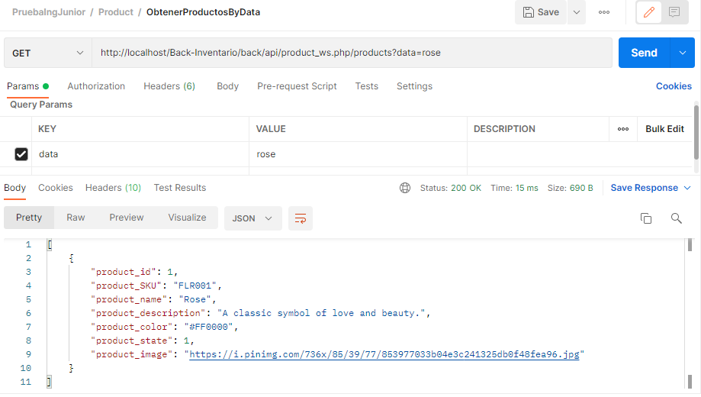

### Crear/Registrar Producto

Para crear o registrar un nuevo producto, accedemos al endpoint mediante un método POST, enviando en el body el siguiente JSON.

{

    "product_SKU": "FLR005",

    "product_name": "Carnation",

    "product_description": "A versatile flower with many different meanings.",

    "product_color": "#FFC0CB",

    "product_state": 1,

    "product_image": "https://cdn.britannica.com/04/204204-050-13AFD426/red-carnation-flowers.jpg"

}

### Editar Producto

Para crear o registrar un nuevo producto, accedemos al endpoint mediante un método PUT, enviando en el body el siguiente JSON.

{

    "product_id": 13,

    "product_SKU": "FLR005",

    "product_name": "Carnation",

    "product_description": "Nueva descripcion",

    "product_color": "#FFC0CB",

    "product_state": 1,

    "product_image": "https://cdn.britannica.com/04/204204-050-13AFD426/red-carnation-flowers.jpg"

}

